INSTRUMENT DE EVALUARE INIȚIALĂ

Nume și prenume elev:
Domeniul de pregătire profesională: Turism și alimentație
Calificarea profesională: Bucătar, Ospătar, Cofetar-patiser, Lucrător hotelier
An școlar: 2021-2022
Clasa: a IX-a
Modulul: M II Calitatea în turism și alimentație

Competenţe specifice vizate:
1.1. Executarea unor produse/lucrări creative simple pe baza unei fișe tehnologice date, selectând materiile prime, materialele, unelte/ustensile/dispozitive/aparate adecvate;
1.2. Identificarea unor date, mărimi, relaţii, procese şi fenomene specifice matematicii şi ştiinţelor în realizarea unui produs
1.3. Analizarea produselor pe baza unor criterii stabilite de comun acord;
2.1. Argumentarea utilizării normelor de igienă, a măsurilor de sănătate și securitate în muncă, de prevenire și stingere a incendiilor, specifice condițiilor reale de muncă;
2.2. Selectarea produselor și a tehnologiilor din perspectiva păstrării calității mediului și a sănătății;
3.2. Manifestarea abilităţii de a lucra individual şi în echipe pentru rezolvarea unor probleme.

Obiectivele evaluării:
- Să înțeleagă sensul cuvântului calitate;
- Să identifice la ce se referă valoarea energetică;
- Să identifice culoarea diferitelor sortimente de carne;
- Să identifice la ce se referă proprietățile organoleptice, citind un enunț.

TEST INIȚIAL
Variantă aplicabilă față în față și online

M II Calitate în turism și alimentație
Nume și prenume elev:
Clasa: a IX-a
Data:
- Pentru rezolvarea corectă a tuturor cerinţelor din Partea I şi din Partea a II-a se acordă 90 puncte.
Din oficiu se acordă 10 puncte.
- Timpul efectiv de lucru este de 45 de minute.

Partea I 60p

I. Transcrieți cuvintele: 5 x 2p = 10 p
Calitate | Etichetă | Proteine | Lipide | Glucide
a. | b. | c. | d. | e.
II. Despărțiți în silabe cuvintele: 5 x 2p = 10 p
Valoare | Organoleptică | Ou | Etichetă | Valabilitate
a. | b. | c. | d. | e.

III. Pentru fiecare dintre cerințele de mai jos încercuiește răspunsul corect. Este corectă o singură variantă de răspuns. 3 x 5p = 15p

1. Prin calitate se înțelege:
a. o caracteristică pozitivă a unui produs sau serviciu;
b. o caracteristică negativă a unui produs sau serviciu;
c. nici o caracteristică.

2. Cantitatea de alimente consumate zilnic trebuie să asigure necesarul energetic, din punct de vedere cantitativ și calitativ, pe o perioadă de:
a. 12 ore;
b. 24 ore;
c. 20 ore.

3. Valoarea organoleptică se referă la:
a. gust;
b. miros, aromă;
c. gust, miros, aromă, culoare, aspect;

IV. În tabelul de mai jos în coloana A sunt enumerate sorturi de carne, iar în coloana B sunt enumerate culoarea diferitelor sorturi de carne. Scrieți pe foaia cu răspunsuri, asocierile dintre cifrele din coloana A cu literele din coloana B. 5 x 2p = 10p
A. SORTURI DE CARNE | B. CULOARE
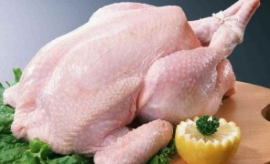.1.Carne pui | - a. culoare roșie
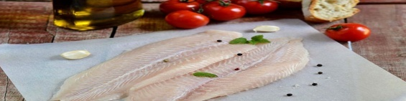2.Carne pește | b. culoare roz deschisă
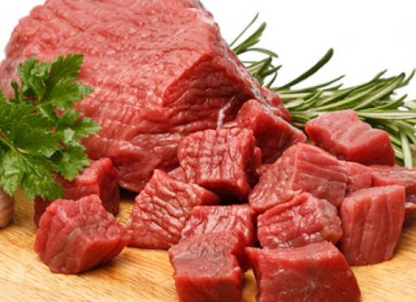3.Carne vită | c. culoare albă în zona pieptului și roșiatică în celelalte regiuni
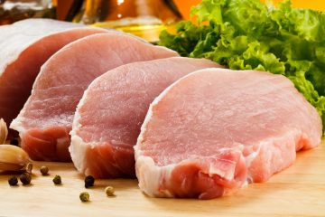4. Carne porc | d. culoare albă
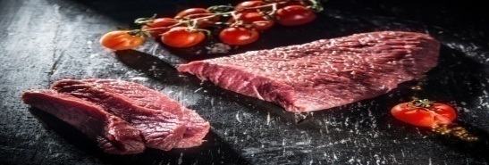5. Carne de vânat | e. culoare roșie închisă, cu mici variații, în raport cu specia
 | f. culoare roșu deschis

V. Citiți cu atenție afirmațiile de mai jos. Notați în dreptul fiecărei cifre litera A dacă apreciați că afirmația este adevărată și litera F dacă apreciați că afirmația este falsă. 3 x 5p = 15p

1. Mălaiul grișat se prezintă sub forma unor granule mari de culoare galben – portocalie, fără urme de tărâțe.
2. Foile de dafin se prezintă sub forma unor bucăți de coajă tare, cafeniu-deschis, aromă specifică și gust iute-dulceag.
3. Laptele absoarbe foarte ușor mirosurile străine, mai ales dacă este păstrat într-un vas sau ambalaj descoperit.
Partea II 30p

VI. Completați spațiile libere cu cuvintele potrivite: ochii, serviciile, consumatorilor, vechi.
4 x 2,5p = 10p
a. Consumatorii au nevoie de încredere în produsele și .................... achiziționate.
b. Marcarea este un mijloc de identificare a produselor și de informare a .......................
c. Biscuiții cu aspect albicios sunt .................
d. Înainte de a cumpăra pește examinați atent...............și branhiile acestuia.

VII. Calculați valoarea nutritivă pornind de la următoarele informații: 10p
Denumirea produsului | Cantități | Proteine% | Lipide% | Glucide%
Pâine albă | 100g | 7,5 | 0,4 | 52,0
Formulă calcul: Valoarea nutritivă = P+L+G =.................g substanțe nutritive
Unde:
P = Proteine%
L = Lipide%
G = Glucide%
VIII. Citiți cu atenție textul de mai jos, apoi răspundeți la următoarea întrebare:
,,Propietățile organoleptice ale alimentelor și ale preparatelor culinare/produse de patiserie cofetărie se referă la aspectul exterior, consistență, miros, culoare, gust și se stabilesc cu ajutorul celor cinci simțuri: văz, simț tactil, miros, auz și gust”.
La ce se referă proprietățile organoleptice ale unui aliment, preparat culinar, produs de patiserie cofetărie?
5 x 2p = 10p

BAREM DE EVALUARE ȘI DE NOTARE

- Nu se acordă punctaje intermediare, altele decât cele precizate explicit prin barem.
- Se acordă 10 punct din oficiu.
I.
a. Calitate | b. Etichetă | c. Proteine | d. Lipide | c. Glucide
Pentru un răspuns corect şi complet se acordă 10 puncte. Pentru un răspuns parţial corect se acordă 2 puncte pentru fiecare element, pentru un răspuns incorect se acordă 0 puncte.
II.
a. Va-loa-re | b. Or-ga-no-lep-ti-că | c. Ou | d. E-ti-che-tă | e. Va-la-bi-li-ta-te
Pentru un răspuns corect şi complet se acordă 10 puncte. Pentru un răspuns parţial corect se acordă 2 puncte pentru fiecare element, pentru un răspuns incorect se acordă 0 puncte.
III.
1. a; 2. b; 3. c.
Pentru fiecare răspuns corect se acordă câte 5 puncte în total 15 puncte. Pentru un răspuns incorect se acordă 0 puncte.
IV.
1 - c; 2 - d; 3 - a; 4 - b; 5- e.
Pentru un răspuns corect şi complet se acordă 10 puncte. Pentru un răspuns parţial corect se acordă 2 puncte pentru fiecare element, pentru un răspuns incorect se acordă 0 puncte.

V. 1. A; 2. F; 3. A.
Pentru un răspuns corect şi complet se acordă 15 puncte. Pentru un răspuns parţial corect se acordă 5 puncte pentru fiecare element, pentru un răspuns incorect se acordă 0 puncte.

VI. a. serviciile; b. consumatorilor; c. vechi; d. ochii.

Pentru un răspuns corect şi complet se acordă 1punct. Pentru un răspuns parţial corect se acordă 0, 25 puncte pentru fiecare element, pentru un răspuns incorect se acordă 0 puncte.

VII. Valoarea nutritivă = 7,5+0,4+52.0=57,9 g substanțe nutritive

Pentru un răspuns corect şi complet se acordă 10 puncte. Pentru un răspuns incorect se acordă 0 puncte.

VIII. La aspectul exterior, consistență, miros, culoare, gust.

Pentru un răspuns corect şi complet se acordă 10 puncte. Pentru un răspuns parţial corect se acordă 2 puncte pentru fiecare element, pentru un răspuns incorect se acordă 0 puncte.

